

**משרד בוטיק בדיני עבודה**

**עדכון פסיקה וחקיקה שבועי מס' 597 - 10.7.16**

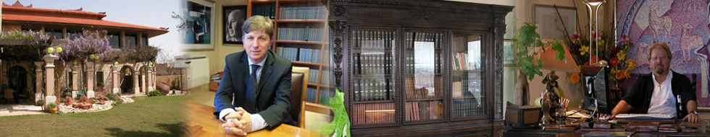

**בית הדין האזורי**

1. **בית הדין לעבודה ביטל פסק בורר של המוסד לבוררות של ההתאחדות**

**לכדורגל מחוסר סמכות לדון בתביעות שכר מולן של שחקן כדורגל מקצועי**

**שוער כדורגל מקצועי, הגיש תביעה למוסד לבוררות של ההתאחדות לכדורגל נגד המפעילה את קבוצת הבוגרים של קבוצת הכדורגל "הפועל תל-אביב", בגין הפרת הסכם עבודה ולתשלום שכר עבודה מולן. בפסק הבוררות התקבלה התביעה ונקבע כי על הפועל תל אביב לשלם את שכרו של השוער לפי ההסכם העבודה שנחתם בין הצדדים. הפועל הגישה בקשה לביטול פסק הבוררות בטענה שבתביעות שכר למוסד לבוררות אין סמכות לדון. ההתאחדות לכדורגל טענה שלמוסד הבוררות הפנימי יש סמכות שפוט מפורשת בחוק הספורט לדון בתביעות שכר של ספורטאים. בית הדין האזורי לעבודה דחה את טענת ההתאחדות ופסק כי ההלכה היא כי סכסוך בין עובד ומעסיק בדבר זכותו של עובד על פי אחד מחוקי המגן בתחום יחסי העבודה אינו יכול להימסר להכרעת בורר והוא בסמכות ייחודית של בית הדין לעבודה. חוק בית הדין לעבודה וחוק הבוררות גוברים על סעיף 10 לחוק הספורט ואת סמכות המוסד לבוררות למרות שנחקק מאוחר יותר מאחר ובעת חקיקתו עדיין לא נקבעו ההלכות בדבר סיווג הספורטאים כעובדים. התביעה עוסקת בשכר שלא שולם לשוער לעונת משחקים והפרת הסכם זוהי תביעת שכר שהיא זכות קוגנטית. לכן, למוסד לבוררות אין סמכות לדון בשכרם הבסיסי המולן של הכדורגלנים. פסק הבוררות ניתן שלא בסמכות והוא בטל. השוער חויב לשלם להתאחדות את הוצאות הבקשה בסך 5,000 ₪.**

ת"ב 34603-12-15**●**  **הראל אחזקות - מועדון הכדורגל הפועל תל-אביב בע"מ - דניאל עמוס ●** כב' השופטת ד"ר אריאלה גילצר-כץ נ.צ. (עובדים) גב' חנה קפלניקו.

1. **גמלאית חויבה להשיב רק 10% מכספים עודפים ששולמו לה שבע שנים**

**בטעות של האוצר**

**התובעת עבדה 28 שנים כמורה וכמחנכת כתה עד לפרישתה לגמלאות לפני 12 שנה. מאז פרישתה ובמשך 7 שנים קיבלה התובעת, במסגרת גמלתה, תשלום עבור "גמול חינוך" ו"גמול מקצוע והכשרות". לאחר 7 שנים מנהלת הגמלאות באוצר ביטלה באופן חד צדדי את תשלום הרכיב "גמול מקצוע והכשרות" והודיע שבכוונתה לקזז מגמלת התובעת את כל הסכום ששולם ביתר. נפסק כי נפלה טעות במנהלת הגמלאות ובוצע תשלום כפול, שיש לתקנה. המדינה דרשה את השבת הכספים הן מכוח סעיף 59 לחוק הגמלאות שבו רשאית המדינה במפורש לקזז סכומים ששולמו בטעות והן מכוח חוק עשיית עושר המטיל על מי שקיבל, שלא על פי זכות שבדין, חובה להשיב למזכה את השווי הכספי, בית המשפט מוסמך לפטור את הגמלאית מחובת ההשבה, כולה או מקצתה, אם נוכח כי מתקיימות נסיבות העושות את ההשבה לבלתי צודקת. במקרה זה התברר כי מקור הטעות נעוץ באוצר המדינה מחד ומאידך לא הוכח אשם תורם של התובעת שנהגה בתום לב. נוכח הטעות שמקורה באוצר, נפסק כי התשלומים העודפים השתלמו לתובעת בשגגה במשך כ-7 שנים כאשר בתקופה זו התובעת כלכלה את מעשיה בהתאם ומשמדובר במורה שפרשה על רקע מצבה הבריאותי חויבה הגמלאית להשיב 10% בלבד מהסכום העודף וללא הפרשי ריבית והצמדה ובסה"כ 2579 ₪ שיקוזזו בהחזרים חודשיים מגמלתה וכל צד יישא בהוצאותיו.**

סע"ש 21119-08-12**●**  **הדס נצחיה קליסקי - מדינת ישראל- מנהלת הגמלאות במשרד האוצר ●** כב' השופט אורן שגב נ.צ.(עובדים) בנימין זוהר נ.צ.(מעסיקים) שאול שני.

**לפסיקה המלאה ניתן לפנות לאתר** [**www.nevo.co.il**](http://www.nevo.co.il/) **או לאתר** **www.court.gov.il**

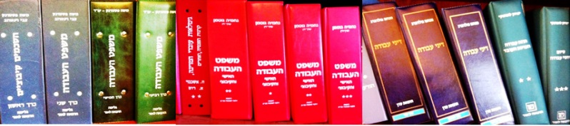

[**לחץ כאן**](http://bernzon.kidumnet.co.il/contact_rtl.html?v=44624101212) **לצפייה באתר ברנזון החדש ולרישום לקבלת דיוורים**

חיים ברנזון, משרד עורכי דין, חבצלת השרון 60, הרצליה פיתוח 4674720, טל': 09-9568339, פקס: 09-9509129